熟人社交式品牌认知增益新尝试——
东风日产好物「躺赢大沙发」社交传播
广 告 主：东风日产
所属行业：汽车
执行时间：2022.06.08-06.30
参选类别：社会化营销类
营销背景
当下汽车营销传播渠道呈现多样化、信息碎片化、人人皆媒的趋势，利用传统模式攻略公域认知流量面临预算压力，且内容愈发缺失公信力，难以渗透消费者心智，传播效果往往大打折扣。进入传播平权时代，东风日产主动思变，挑战以创意撬动私域流量的营销传播新尝试。
营销目标
活化东风日产在市场舆论中的形象，再度激发网友关注讨论欲望，为品牌形象增益优质口碑资产。
量化指标：东风日产相关搜索指数实现阶段性倍数增长。
感性指标：消费者主动转发品牌信息动作提升，在微博、微信、抖音、小红书等社交渠道主动发布UGC内容，品牌特征好感认知强化。
策略与创意
借势“日产大沙发”“东风日产=沙发厂”等东风日产在中国汽车圈的网络热梗，打造实体好物“躺赢大沙发”承载网络共识，以1个话题载体“躺赢，让元气满满”+1条概念大片+1套熟人网络，多平台激发熟人社交传播，不断强化品牌特征认知。
执行过程/媒体表现
传播：官方发布“躺赢，让元气满满”概念大片，“自己玩自己的梗”制造熟人社交谈资，转评赞高频互动与网友打成一片；多领域KOL、KOC紧跟其后，在小红书、抖音等平台发布开箱视频和图文；“躺赢大沙发”逐步成为汽车界、文创界、科技界的新宠，引来大批汽车媒体、测评博主、汽车发烧友“内卷”式自发报导和评测；随着网上相关话题持续发酵，“现代广告杂志社”、“首席营销官”等广告营销媒体自发收录、点评东风日产造“沙发”事件，助推“躺赢大沙发”火热出圈。
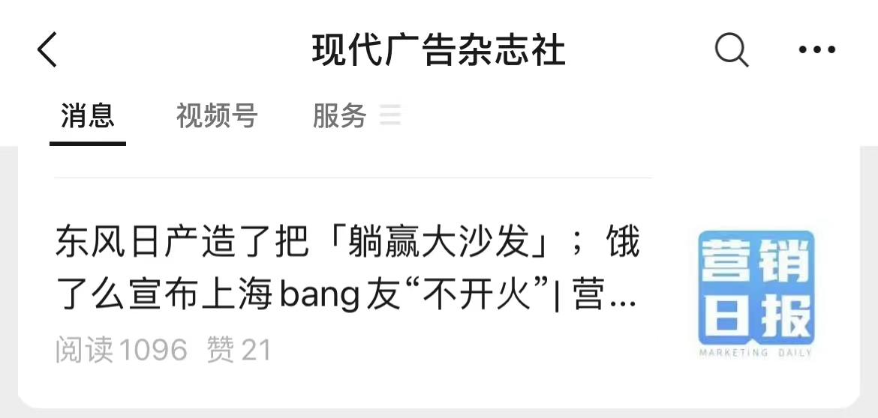
执行：
1.有载体：延续东风日产“好物”文创IP，打造“躺赢大沙发”，创造实体好物承载网络共识。
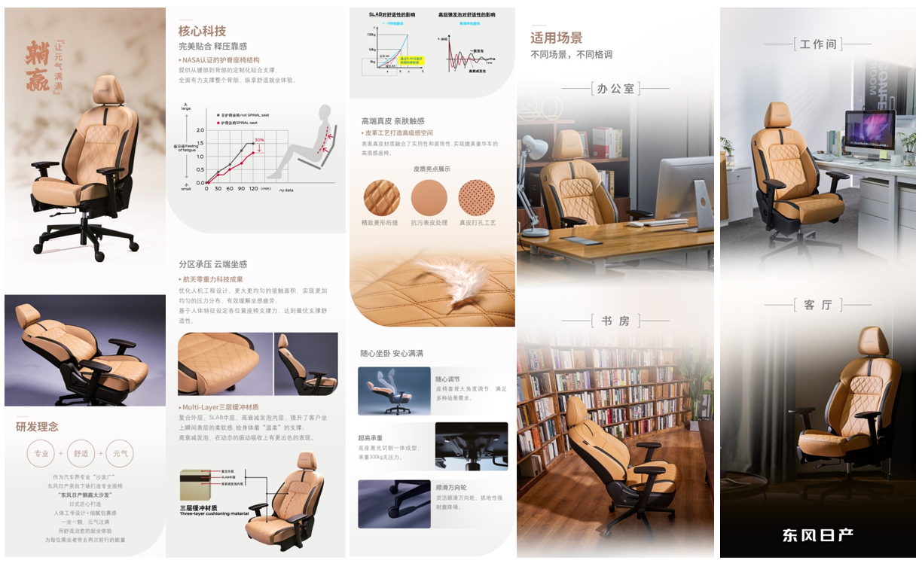
2.很有梗：官方发布概念大片，亲自下场玩梗互动，制造熟人社交谈资。
东风日产躺赢大沙发概念大片《躺赢，让元气满满》
案例视频链接：https://v.qq.com/x/page/h3354gg1cnd.html
3.够真实：多领域KOL、KOC发布开箱视频和图文，夯实东风日产“舒适”标签；随着躺赢大沙发逐步成为各界新宠，引来大批汽车媒体、汽车发烧友等“内卷”式自发报导、评测；
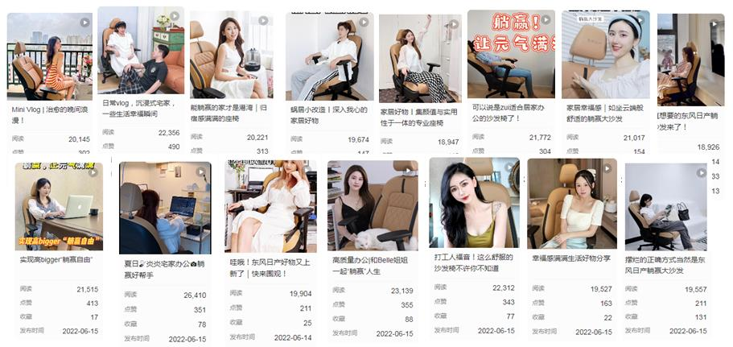
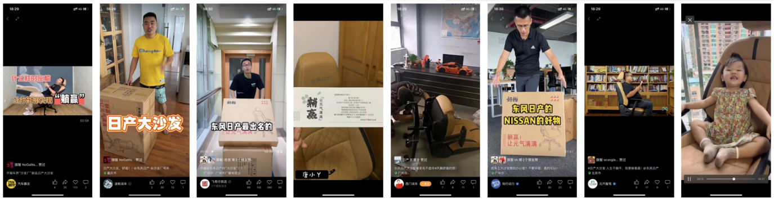
4.强体验：将「躺赢大沙发」置于知名企业内进行展示和体验，引发围观，进一步助推熟人社交讨论。
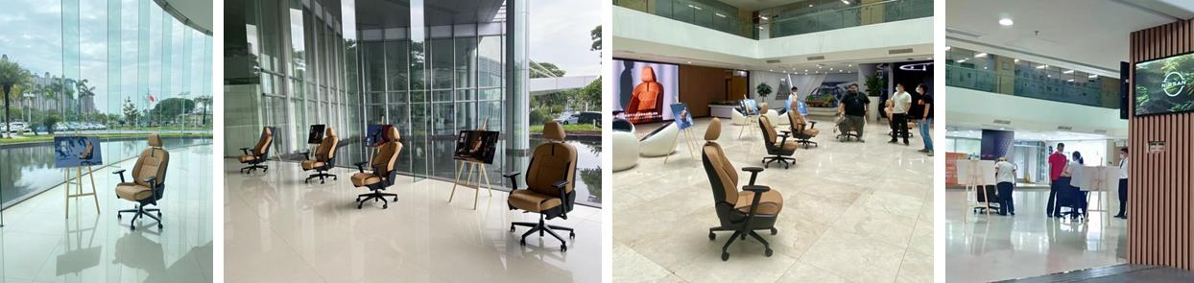
营销效果与市场反馈
东风日产创新实验了以文创好物撬动受众熟人社交的营销新尝试，不仅进一步巩固深刻了“舒适”标签，更展现出品牌在与新用户、新流量握手互动时的新姿势，不再刻意灌输品牌主张，而是亲身下场，与网友打成一片，通过话题玩梗，引爆自然流量，获得全网大声量，网络主动搜索指数飙升同年至高，赋能品牌关注与好感。
概念大片上线当天，转评赞迅速高达26000+，微信指数东风日产关键词达181W+；百度搜索指数超12000点，于日常平均搜索量的6倍；小红书曝光超161W；朋友圈开箱视频、图文发布量1000+；全网媒体高质量发布量近100频次。

